**ESCUELA NORMAL DE EDUCACIÓN PREESCOLAR DEL ESTADO DE COAHUILA**

**Licenciatura en Educación Preescolar**

**Quinto semestre sección C**



**Curso:**

**OPTATIVA: PRODUCCIÓN DE TEXTOS NARRATIVOS Y ACADÉMICOS.**

**Docente:**

**Narda Mónica Fernández García**

**Ensayo**

**Alumnas:**

**Devani Monserrath González Palomo #9**

**Competencias:**

**Integra recursos de la investigación educativa para enriquecer su práctica profesional, expresando su interés por el conocimiento, la ciencia y la mejora de la educación.**

**• Actúa de manera ética ante la diversidad de situaciones que se presentan en la práctica profesional**

**Saltillo, Coahuila de Zaragoza**

Septiembre 2023

Introducción.

En el siguiente texto, se recopila y plasma un poco sobre la importancia de la educación artística dentro del preescolar, esto también manifestando las diferentes ventajas que tiene el alumno en las ramas del arte, como son: la música, la pintura, la danza, etc.

Así como también conocer un poco de lo que como futuras docentes trabajaremos, no solo campos de formación académica, sino también el ámbito de desarrollo personal y social.

La educación artística es un método de enseñanza que desarrolla capacidades y destrezas en los niños, al igual que el desarrollo de habilidades, hábitos y expresión de sus emociones por medio de diversas acciones, como la fotografía, la pintura, la danza, la música, el teatro entre otros. La educación artística no solo trabaja el ámbito socioemocional, sino también lo cultural y lo social de los alumnos.

Estas se utilizan con una finalidad formativa. El arte y la cultura se incorporan al ámbito educativo como elementos motivadores para estudiar áreas del conocimiento que no son necesariamente artísticas. Asimismo, se busca fomentar valores éticos y la adquisición de habilidades generales como, por ejemplo, la creatividad o la empatía.

Las artes son lenguajes estéticos estructurados que hacen perceptibles en el mundo externo, ideas, sueños, experiencias, pensamientos, sentimientos, posturas y reflexiones que forman parte del mundo interior de los artistas.

Desarrollo:

Las artes visuales, la danza, la música y el teatro, entre otras manifestaciones artísticas, son parte esencial de la cultura. .

La educación artística es una de las áreas de desarrollo personal más importantes en la niñes. El fin que tiene la educación artística de que el niño manifieste sus sentimientos y emociones a través de las diferentes ramas de las artes.

Durante los primeros años de vida, el niño juega, dibuja, cantan, bailan y más, esto hace que los niños desarrollen su sentido sensorial y emocional, y gracias a esto ellos pueden aprender.

La educación artística, también contribuye al desarrollo integral del sujeto, con esto haciendo que comiencen a formar su habilidades y destrezas como creatividad, curiosidad, entre otras.

La formación artística entonces, es importante en todas las etapas de la vida, especialmente en la niñez y en la adolescencia porque ayuda a la formación de seres humanos sensibles, empáticos y creativos.

La importancia que llega tener la educación artística en los niños es muy notoria, ya que, al ser las primeras interacciones con el mundo exterior, busca y conoce nuevas estrategias para poder ser libre con su criterio. Dentro del preescolar se espera que los niños vivan y expresen su proceso de desarrollo y de aprendizaje en donde el alumno pueda usar su imaginación y la fantasía, al igual que el usar diferentes lenguajes artístico para así poder expresarse.

Por otra parte, trabajar con las artes en el aula favorece la adaptación al cambio, el manejo de la incertidumbre, la exploración de lo incierto, la resolución de problemas de manera innovadora, la aplicación de un juicio flexible en la interpretación de diversos fenómenos, el trabajo en equipo, el respeto, la puntualidad, el orden, la convivencia armónica, así como la exploración del mundo interior.

Investigadores consideran que la educación artística, tienen un papel muy importante en el desarrollo del alumno, sobre todo los mas pequeños, ya que puede ser capaz de potenciar todas sus inteligencias, lógico-matemática, lingüística-verbal, espacial, musical, intrapersonal, interpersonal, kinestésica-corporal, naturalista, creativa, existencial, emocional y colaborativa.

Conclusiones

En conclusión, las artísticas, son una gran herramienta que nos sirve en muchos aspectos académicos, en lo personal considero que las artes van muy de la mano con la educación socioemocional, ya que gracias a la educación artística puede reconocer emociones y valores.

Las artes son de gran importancia dentro de todas las edades, dejando a un lado solo lo socioemocional y cultural, las artes hacen que puedas desarrollar lo cognitivo, como las matemáticas, la memoria, la resolución de problemas, concentración, etc.

Al igual que también se trabaja áreas personales como la creatividad, imaginación, la autoestima y la confianza así mismo, en el desarrollo social aprende el trabajo colaborativo y relaciones con los demás, lo cual es muy importante en el preescolar, ya que somos su primer acercamiento a la sociedad.

Como futuras educadoras, hay que tomar en cuenta esta área de desarrollo personal y social, pensando que solo es hacer manualidades, dibujos, etc., hay dar un paso mas e innovarnos en esta cuestión, para así crear un lugar seguro con los alumnos donde ellos puedan ir conociendo y experimentando nuevas cosas, tanto culturales como cognitivas.

Bibliografía.

*Importancia de la formación artística*. (s/f). Com.co. Recuperado el 4 de octubre de 2023, de <https://www.comfenalcoantioquia.com.co/personas/contigo/creciendo-contigo/importancia-formacion-artistica>

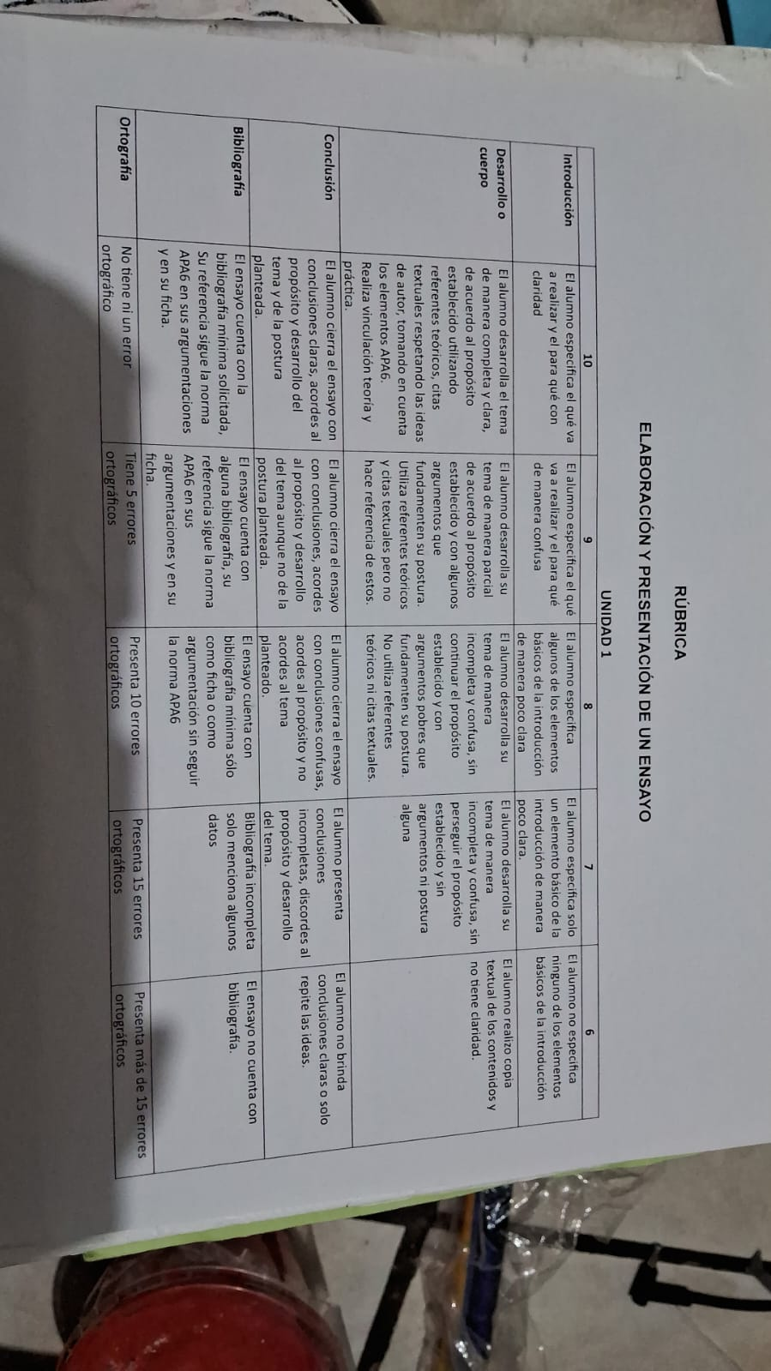(S/f-b). Gob.mx. Recuperado el 4 de octubre de 2023, de https://www.sep.gob.mx/work/models/sep1/Resource/109